陕西销售主任赵文娟入职申请资料

姓名：赵文娟，电话：17602947596：

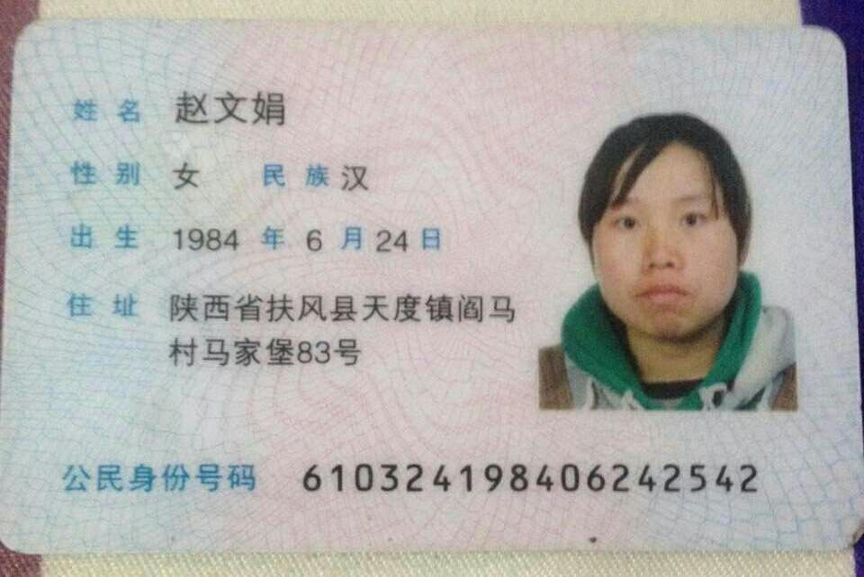

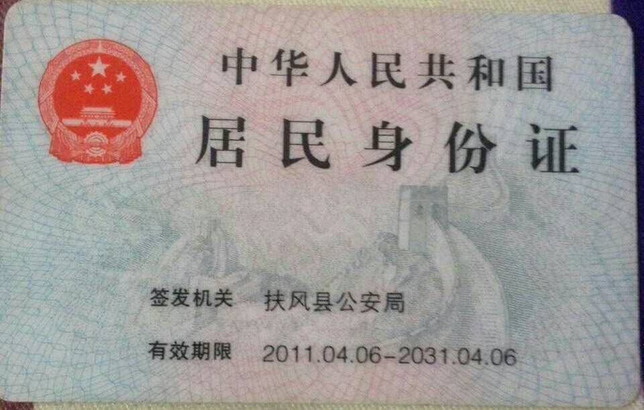

开户行 陕西西安安定门支行 赵文娟 621559 37000 15553 072

